
JURUSAN TEKNIK INFORMATIKA
FAKULTAS TEKNOLOGI INFORMASI
INSTITUT TEKNOLOGI SEPULUH NOPEMBER

USULAN TUGAS AKHIR
- IDENTITAS PENGUSUL
NAMA : Muhammad Chandrika Kesuma
NRP : 5108100006
DOSEN WALI : Anny Yuniarti

- JUDUL TUGAS AKHIR
Pencari Celah Keamanan pada Aplikasi Web.

- LATAR BELAKANG
Kejahatan di dunia IT terutama pada aplikasi web semakin marak terjadi. Sering kita saksikan baik di media cetak, elektronik, dan dunia maya, begitu banyak berita yang memuat aksi-aksi penyerangan, baik dalam bentuk deface sampai dDos yang meminta banyak korban. Tidak tanggung-tanggung, bahkan web pemerintah pun, baik pusat sampai daerah juga sudah banyak yang jadi korbannya.
Dalam dunia pengembangan web, pengamanan terhadap sebuah website seringkali luput dari benak pengembang web. Pada kenyataanya, mencari suatu bugs atau kelemahan keamanan dan melakukan audit terhadap suatu website cukup sulit untuk dilakukan. Melihat kenyataan tersebut, para webmaster ataupun praktisi keamanan web mengaplikasikan berbagai teknik keamanan. Setiap pengembang website harus memperbaiki pengamanan terhadap web yang dibangunnya. Pengamanan harus diterapkan sejak awal karena penerapannya akan sangat sulit jika telah terjadi masalah di kemudian hari. Akan tetapi, hal tersebut tidak menjamin website tersebut aman 100% karena selalu terdapat celah-celah yang harus diminimalisir jumlahnya.
Salah satu faktor yang menyebabkan kurangnya tingkat keamanan pada aplikasi web adalah kesalahan scripting. Kesalahan dalam scripting pembuatan web adalah hal terbanyak yang dimanfaatkan oleh para attacker, sehingga rata-rata web berhasil diserang melalui lubang ini. Kelemahan-kelemahan scripting yang sering dimanfaatkan aleh para attacker untuk menyerang korbannya diantaranya adalah SQL Injection dan XSS. Seperti ditunjukan pada diagram yang dirilis oleh webappsec.org (update terakhir Juli 2011) di bawah ini bahwa SQL Injection (20%) dan XSS (9,9%) merupakan dua metode serangan yang sering digunakan.
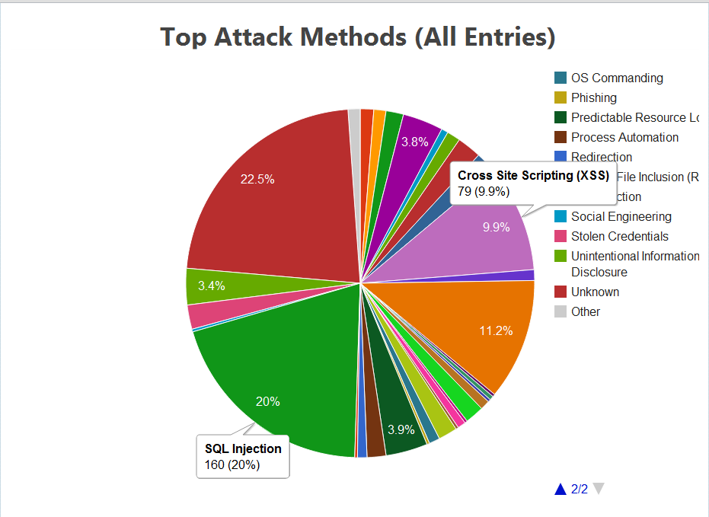
Gambar 1 : Prosentase Serangan Menggunakan SQL Injection dan XSS

Sumber : http://projects.webappsec.org/w/page/13246995/Web-Hacking-Incident-Database#nbspTopAttackMethodsAllEntries

Selain 2 metode yang telah disebutkan, terdapat pula metode-metode lain yang bisa dilakukan untuk menyerang suatu aplikasi web, diantaranya adalah : Username Enumeration, Remote Code Execution, dan Remote File Inclusion. Apabila celah-celah keamanan ini tidak diatasi dengan baik dan benar, maka bisa menimbulkan dampak buruk pada aplikasi web.
Salah satu cara untuk mendeteksi adanya kelemahan-kelemahan pada aplikasi web/website adalah dengan menggunakan aplikasi pencari celah keamanan. Aplikasi pencari celah keamanan ini dimaksudkan untuk mendeteksi secara otomatis apakah suatu aplikasi web memiliki kerentanan terhadap suatu serangan. Dengan menggunakan aplikasi seperti ini maka baik administrator maupun pengembang aplikasi web dapat mengetaui dimana letak kerentanan pada aplikasi web mereka. Hal ini tentunya akan memudahkan dalam upaya meningkatkan keamanan aplikasi web.

- RUMUSAN MASALAH
Adapun rumusan masalah pada tugas akhir ini adalah :
- Bagaimana membangun aplikasi yang bisa mendeteksi kelemahan dari aplikasi web terhadap SQL Injection, Cross-site Scripting (XSS), Username Enumeration, Remote Code Execution, dan Remote File Inclusion?
- Bagaimana memilah data yang terdapat pada file HTML untuk keperluan proses scan.

- BATASAN MASALAH
Adapun batasan masalah dari tugas akhir ini adalah :
- Aplikasi ini melakukan proses scan terhadap aplikasi web/website dengan input berupa URL.
- Aplikasi ini terbatas untuk mendeteksi kelemahan terhadap SQL Injection, Cross-site Scripting (XSS), Username Enumeration, Remote Code Execution, dan Remote File Inclusion.
- Crawling link terbatas pada domain dari URL yang menjadi input.
- Metode yang digunakan pada aplikasi adalah metode Black Box.

- TUJUAN TUGAS AKHIR
Adapun Tujuan dari pembuatan tugas akhir ini adalah :
Merancang dan membangun aplikasi yang bisa mendeteksi kelemahan dari aplikasi web terhadap SQL Injection, Cross-site Scripting (XSS), Username Enumeration, Remote Code Execution, dan Remote File Inclusion.

- MANFAAT TUGAS AKHIR
Manfaat dari pembuatan tugas akhir ini adalah aplikasi ini dapat digunakan oleh developer aplikasi web maupun pengguna untuk mendeteksi kelemahan pada aplikasi web terhadap serangan SQL Injection, Cross-site Scripting (XSS), Username Enumeration, Remote Code Execution, dan Remote File Inclusion. Aplikasi ini juga dapat digunakan untuk mendapatkan informasi letak kelemahan dari suatu aplikasi web terhadap serangan-serangan yang telah disebutkan, sehingga lubang-lubang keamanan yang terdeteksi bisa diperbaiki.

- RINGKASAN TUGAS AKHIR
Dalam tugas akhir ini akan dirancang dan diaplikasikan sebuah aplikasi Pencari Celah keamanan untuk aplikasi web dimana secara garis besar memiliki arsitektur seperti diperlihatkan pada Gambar 2 di bawah ini :
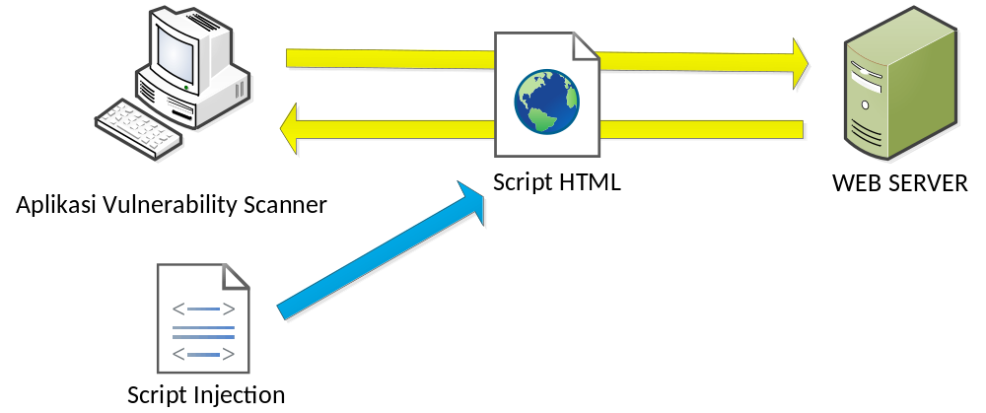
Gambar 2 : Arsitektur aplikasi pencari celah keamanan

Sesuai dengan gambar di atas, maka jalannya aplikasi adalah sebagai berikut :
- Aplikasi Pencari Celah Keamanan melakukan request berupa URL ke server
- Server memberikan respon berupa HTML
- Aplikasi melakukan proses scan terhadap respon HTML dan menginjeksikan script injeksi.
- Server memberikan respon berupa HTML.
- Aplikasi melakukan proses scan terhadap respon HTML untuk mengecek hasil proses injeksi.
- Aplikasi memberikan laporan hasil proses scan.

Pada aplikasi ini terdapat proses utama yaitu proses scan yang dilakukan untuk mendeteksi kelemahan pada aplikasi web. Berikut ini adalah diagram alir proses scan yang dijalankan pada aplikasi ini :
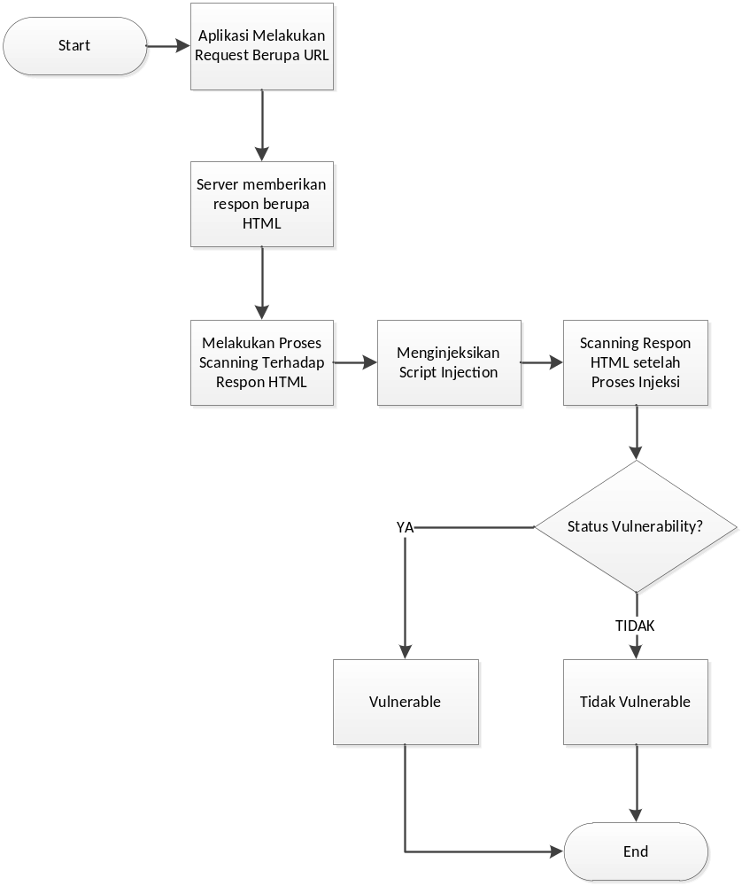
Gambar 3 : Diagram Alir Proses Scan

- METODOLOGI
Berikut merupakan metodologi pembuatan tugas akhir ini :

Analisis Kebutuhan dan Studi Literatur
Pada tahap ini dilakukan pengumpulan dan penggalian informasi dan literatur yang diperlukan dalam proses perancangan dan implementasi sistem yang akan dibangun. Literatur yang digunakan adalah terkait dengan web security dan vulnerability.

Perancangan Sistem
Pada tahap ini dilakukan analisa awal dan pendefinisian kebutuhan sistem untuk mengetahui masalah yang sedang dihadapi. Dari proses tersebut selanjutnya dirumuskan rancangan sistem yang dapat memberi permecahan masalah tersebut.

Implementasi
Pada tahap ini dilakukan pembuatan atau pengembangan sistem yang merupakan implementasi dari rancangan yang telah dibuat sebelumnya.

Uji coba dan evaluasi
Pada tahap ini akan dilakukan pengujian terhadap perangkat lunak menggunakan data atau skenario yang telah dipersiapkan sebelumnya. Uji coba dan evaluasi perangkat dilakukan untuk mencari masalah yang mungkin timbul, mengevaluasi jalannya program, dan mengadakan perbaikan jika ada kekurangan.

Penyusunan Buku Tugas Akhir
Pada tahap ini melakukan pendokumentasian dan laporan dari seluruh konsep, dasar teori, implementasi, proses yang telah dilakukan, dan hasil-hasil yang telah didapatkan selama pengerjaan tugas akhir. Buku tugas akhir ini bertujuan untuk mendapatkan gambaran dari pengerjaan tugas akhir ini dan diharapkan dapat berguna untuk pembaca yang tertarik untuk melakukan pengembangan lebih lanjut.
Secara garis besar, buku tugas akhir nantinya terdiri atas beberapa bagian yaitu:
- Pendahuluan
  - Latar Belakang
  - Permasalahan
  - Batasan Tugas Akhir
  - Tujuan
  - Metodologi
  - Sistematika Penulisan
- Tinjauan Pustaka
- Desain dan Implementasi
- Uji Coba dan Evaluasi
- Kesimpulan dan Saran
- Daftar Pustaka

JADWAL KEGIATAN
Berikut merupakan jadwal pengerjaan tugas akhir ini :
Tahapan | Bulan
Tahapan | 1 |  |  |  | 2 |  |  |  | 3 |  |  |  |  | 4
Analisa kebutuhan dan studi literatur
Perancangan sistem
Implementasi
Uji coba dan evaluasi
Penyusunan buku TA

Keterangan : Bulan ke-1 dimulai dari September 2011

DAFTAR PUSTAKA DAN DAFTAR ACUAN
- [1] http://www.webappsec.org/. [diakses terakhir pada 13 September 2011]
- [2] http://projects.webappsec.org/w/page/13246995/Web-Hacking-Incident-Database#nbspTopAttackMethodsAllEntries. [diakses terakhir pada 23 September 2011]
- [3] MacDonald, Matthew . ProWPF in C# 2008. United States of America : Apress, 2008. 978-1-59059-955-6
- [4] Grossman, Jeremiah., Hansen, Robert., D. Petkov, Petko., Rager, Anton. Cross Site Scripting Attacks: XSS Exploits and Defense. United States of America : Syngress Publishing, Inc, 2007.
- [5] Clarke, Justin. SQL Injection Attacks and Defense. United States of America : Syngress Publishing, Inc, 2009.
- [6] http://www.symantec.com/connect/articles/five-common-web-application-vulnerabilities. [diakses terakhir pada 23 September 2011]

LEMBAR PENGESAHAN

Surabaya, 28 September 2011

Menyetujui,

Pembimbing I

Ary Mazharudin Shiddiqi, S.Kom, M.Com.Sc
NIP : 198106202005011003

Umi Laili Yuhana, S.Kom
NIP : 132 309 747
Pembimbing II

Baskoro Adi Pratomo, S.Kom, M.Kom
NIP : -

Bilqis Amaliah, S.Kom
NIP : 132 296 226

